避難所開設
アクションカード
避難所に駆けつけたら、まず、このカードを開いてください！

地震時

大規模な地震発生で
避難所名を記入

に駆けつけたあなたへ

- 地震にあっても、ご無事でよかったです。
- 避難所の安全点検は済みましたか？まだの場合は、アクションカード⓪で役割分担後、アクションカード①で安全点検をお願いします。
- あなたが、これからやることは、次ページ以降のカードに書いてあります。落ち着いて、それを順番にやるだけです。
- あなたの他に人が来たら、次のカードを渡して、一緒にやってもらいましょう。

アクションカードの構成

表紙 | 地震時 避難所開設アクションカード
アクションカードの構成 | （ このペーパー ）
アクションカード⓪ | 近くにいる人を5人集める
アクションカード① | 建物の安全点検
アクションカード② | 物資を集める
アクションカード③ | 受付場所をつくる
アクションカード④ | 設営・レイアウト
アクションカード⑤ | トイレの準備
本格的な避難所運営に向けて


ｱｸｼｮﾝ⓪
近くにいる人を5人集める
物資を集める
3人で作業

- 近くにいる人に声をかけ、安全な場所に集まります。
- このカード（①～⑤）を配り、記載された内容を確認します。
- 1時間後、再度集まって、お互いに状況を確認しましょう。
チェックリスト


全ての手順が完了したら、
「避難所運営マニュアル」に沿って
活動を継続します。
3人で作業
2人で作業
手順③
受付場所をつくる

チェック✔
手順②
物資を集める
チェック✔
手順④
設営・レイアウト
チェック✔
手順⑤
トイレの準備
チェック✔
手
順
②
完
了
次
第
手順①
建物の安全点検
チェック✔

- 安全点検チェックリストを使って、避難所の建物が使用可能か確認します。
- チェックする人の安全を最優先にしてください。
建物の安全点検
ｱｸｼｮﾝ①-1
- 全ての項目が、「ない」であることを確認してください。
- 不安を感じた場合、建築の専門家による応急危険度判定の実施を要請してください。
要請先は区災害対策本部です。
柱が
壊れている
建物に
傾きがある
建物自体や周辺状況に係る安全性のチェック | チェック１ 建物周囲、全体 |  | ない | ある
建物自体や周辺状況に係る安全性のチェック | ① | 周辺の建物、擁壁、塀及び地盤等に危険はありませんか？（周辺の建物が倒れてきそう。地盤が沈下しそう。等）
建物自体や周辺状況に係る安全性のチェック | ② | 建物の形が大きく変わっていませんか？（建物の一部が崩れている。階がつぶれている。等）
建物自体や周辺状況に係る安全性のチェック | ③ | 建物が傾いたり、建物が沈んでいませんか？
建物自体や周辺状況に係る安全性のチェック | ④ | 避難所自体が浸水していませんか？
建物自体や周辺状況に係る安全性のチェック | チェック２ 基礎、構造体 |  | ない | ある
建物自体や周辺状況に係る安全性のチェック | ① | 【鉄骨造】鉄骨の骨組みが壊れていたり、大きな変形はありませんか？（柱の一番下、柱と梁の接合部等）
建物自体や周辺状況に係る安全性のチェック | ② | 【鉄筋コンクリート造】柱、梁が壊れていたり、大きなひび割れ（概ね幅２㎜以上）がありませんか？
建物自体や周辺状況に係る安全性のチェック | ③ | 【木造】壁に大きなひび割れや、亀裂等はありませんか？
建物自体や周辺状況に係る安全性のチェック | ④ | 【共通】建物の基礎の一部が崩れていたり、基礎に大きなひび割れがありませんか？
建物自体や周辺状況に係る安全性のチェック | ⑤ | 【共通】基礎と基礎の上の建物にずれがありませんか？

建物の安全点検
ｱｸｼｮﾝ①-2

天井が
落ちている
窓ガラスが
割れている
避難所として使用するうえでの安全性のチェック | チェック１ 避難ルート |  | ない | ある
避難所として使用するうえでの安全性のチェック | ① | 避難所利用者の避難ルートを複数確保するうえで、危険と判断される部分がありませんか？（避難ルートの出入口が開閉できない。避難ルートの床にガラスの破片が散乱している。等）
避難所として使用するうえでの安全性のチェック | チェック２ 落下、転倒 |  | ない | ある
避難所として使用するうえでの安全性のチェック | ② | 以下の部位が、地震により落下・転倒していませんか？  または、大きな余震等により落下・転倒する危険がありませんか？ | ― | ―
避難所として使用するうえでの安全性のチェック | ② | ア）屋根の材料（瓦等）
避難所として使用するうえでの安全性のチェック | ② | イ）窓枠、窓ガラス
避難所として使用するうえでの安全性のチェック | ② | ウ）壁（外壁の一部や室内の壁、ブロック塀等）
避難所として使用するうえでの安全性のチェック | ② | エ）看板や機械類（屋外機等）
避難所として使用するうえでの安全性のチェック | ② | オ）天井、照明器具
避難所として使用するうえでの安全性のチェック | ② | カ）屋外階段
避難所として使用するうえでの安全性のチェック | ② | キ）屋外、屋上等に設置してある倉庫等
避難所として使用するうえでの安全性のチェック | ② | ク）その他（棚等）：（ ）
避難所として使用するうえでの安全性のチェック | ② | （ ）
避難所として使用するうえでの安全性のチェック | ② | （ ）

その他 | チェック１ その他 |  | ない | ある
その他 | ① | その他、危険と判断される状況はありますか？:（ ）
その他 | ① | （ ）

様式①-1
ｱｸｼｮﾝ②
物資を集める

- から、避難所開設に必要な物資を集めます。
保管場所を記入
- 周囲の安全に注意しながら、避難所スペースまで運びます。
- 夜間の場合は、まず、照明を確保しましょう。
- 発電機、照明器具、無線、パーティションなどが入った「避難所運営資機材」
名簿、様式集、筆記用具などが入った「避難所開設セット」などです。

避難所運営資機材
- 非常用発電機（カセットボンベ式） | - 可搬式照明器具 | - コードリール
- 屋内用間仕切りテント | - 屋内用パーティション | - LEDランタン
- テレビ受信用アンテナ及びアンテナケーブル |  | - 280MHｚデジタル同報無線
- 公共安全モバイルシステム
避難所開設セット
- キャリーケース | - 簡易トイレ | - 凝固剤（簡易トイレ用）
- 静電気式ホワイトボード | - ホワイトボードマーカー | - 布テープ
- 白タオル | - ビニール袋 | - ごみ袋
- マスク | - シャープペンシル | - 紙ファイル
- クリアブック | - 本部への報告様式類 | - カセットコンロ
- カセットボンベ | - ブルーシート | - ラジオ
- 避難者名簿等（様式②～⑤、⑯）
感染拡大防止対策物品（消毒液、マスク等）
ｱｸｼｮﾝ③
受付場所をつくる
2人で作業

- 避難所の出入口付近等、避難者を誘導する場所に受付をつくります。机、イスを集め、配置しましょう。
- 避難所開設セットから、避難者名簿等（下記様式）と筆記用具を取り出します。
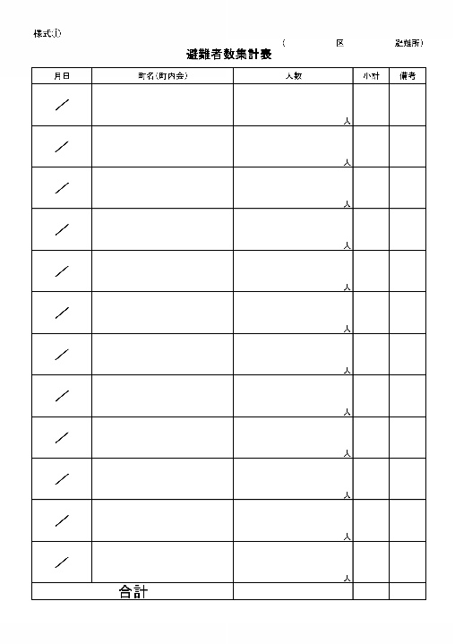
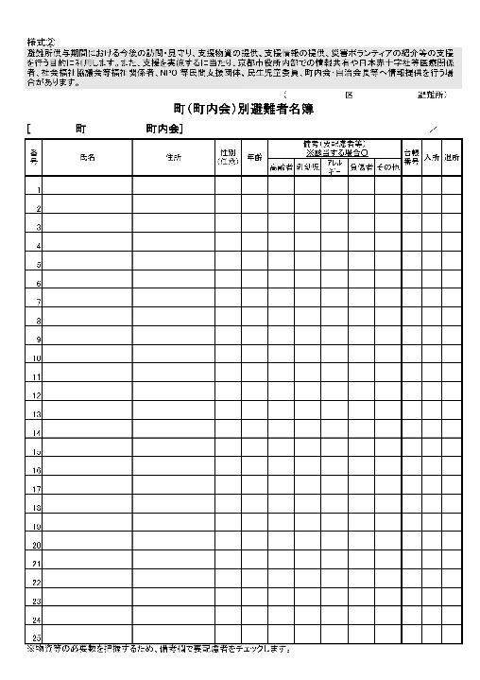
- 受付は、原則、町単位で行います。観光客等帰宅困難者、他地域からの避難者、ペットの同行避難者等は、それぞれ別に受付します。
様式
① 避難者数集計表
② 町（町内会）別避難者名簿
③ 在宅避難者名簿
④ 帰宅困難者名簿
⑮ ペット受付票・ペット札
ｱｸｼｮﾝ④
設営・レイアウト
3人で作業

- 下記レイアウト図を参考に、まずは安全確保のための受入れを優先した居住スペースをつくります。
- 避難所開設セット内の布テープを使用して、スペースを区切ります。
- トイレに行き来しやすいように、通路も忘れず確保し、要配慮者に配慮しましょう。
- 事前に想定した施設のレイアウト図を貼り付けてください。
ｱｸｼｮﾝ⑤
トイレの利用準備
3人で作業

- トイレの使用について、断水又は下水道が破損している場合は、「使用不可」の張り紙を貼りましょう。
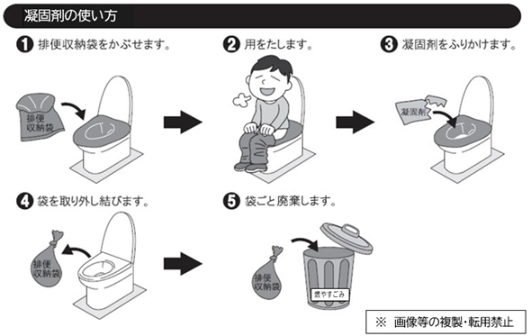
- 水洗トイレの代わりに、凝固剤（避難所開設セット在中）やマンホールトイレを使用します。
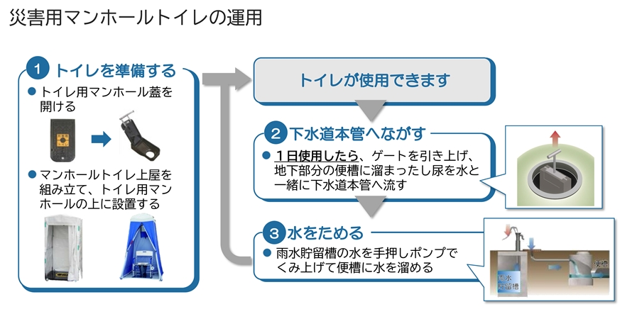
本格的な避難所運営に向けて
- アクション①～⑤が実行できたら、発災直後の対応は完了です。大変な状況の中、本当にお疲れさまでした。
- 以降は、「避難所運営マニュアル」を参考に、活動を継続してください。
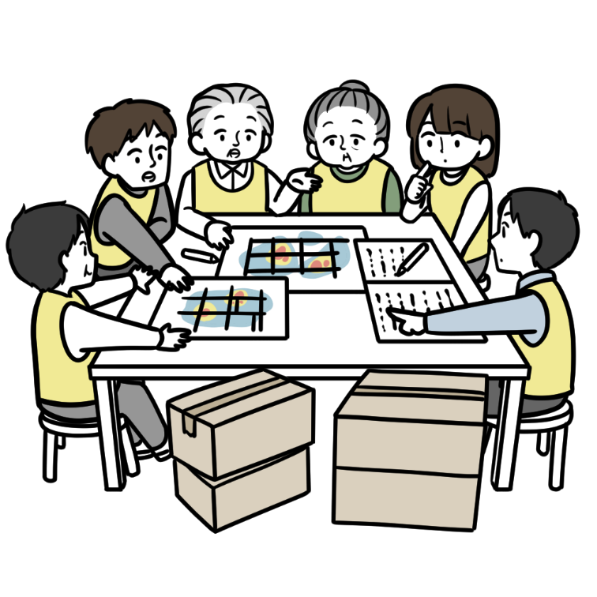
- まずは、避難所に集まったメンバーで話し合って、運営協議会を立ち上げます。各班に分かれ、役割分担をしながら、避難所を運営していきましょう。

